Propozycja zajęć i zabaw z dziećmi z grupy II na dzień 30.03.2021 r.
Dzień Dobry. W związku z przejściem na nauczanie zdalne zapraszam Was i Waszych Rodziców do wspólnej zabawy.
W zaistniałej sytuacji zapraszam do skorzystania z propozycji przedstawionej na naszej stronie internetowej.
Temat: Bajeczka wielkanocna A. Galica - zapoznanie z tradycjami Świąt Wielkanocnych
1.Zabawa - rymowanka na powitanie.
Teraz wszyscy się witamy
i gorąco pozdrawiamy.
Już zajęcia zacząć czas,
więc podskoczmy razem raz.
2.Słuchanie opowiadania
Posłuchaj zamieszczonej poniżej "Bajeczki wielkanocnej".
Porozmawiaj z rodzicami o zbliżających się Świętach Wielkanocnych.
Rodzic czyta opowiadanie w oparciu o zamieszczone na zdjęciach ilustracje.
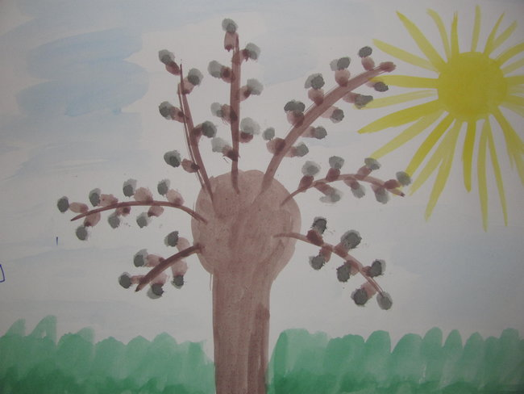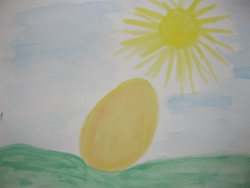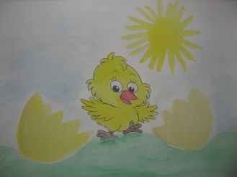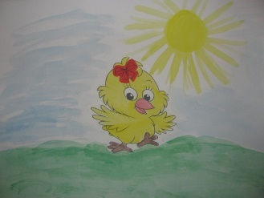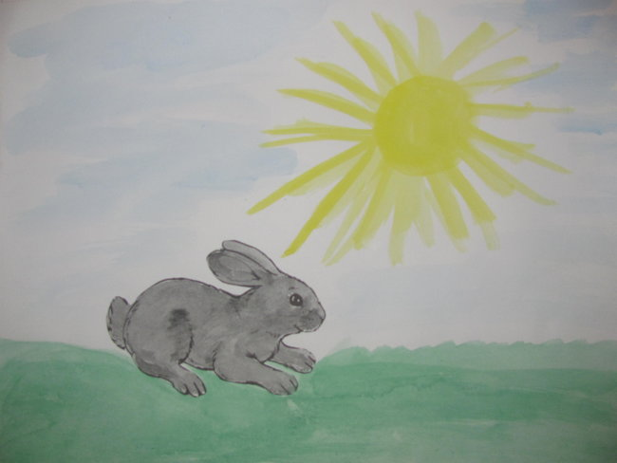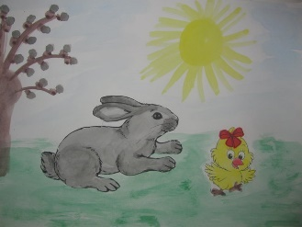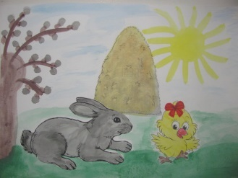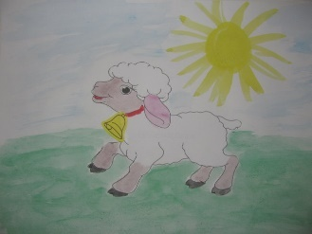
Wiosenne słońce tak długo łaskotało promykami gałązki wierzby, aż zaspane wierzbowe kotki zaczęły wychylać się z pączków.
- Jeszcze chwilkę – mruczały wierzbowe kotki – daj nam jeszcze pospać, dlaczego musimy wstawać?
A słońce suszyło im futerka, czesało grzywki i mówiło:
- Tak to już jest, że wy musicie być pierwsze, bo za parę dni Wielkanoc, a ja mam jeszcze tyle roboty.
Gdy na gałęziach siedziało już całe stadko puszystych kotków, słońce powędrowało dalej. Postukało złotym palcem w skorupkę jajka – puk-puk i przygrzewało mocno.
- Stuk-stuk – zastukało coś w środku jajka i po chwili z pękniętej skorupki wygramolił się malutki, żółty kurczaczek.
Słońce wysuszyło mu piórka, na głowie uczesało mały czubek i przewiązało czerwoną kokardką.
- Najwyższy czas – powiedziało – to dopiero byłoby wstyd, gdyby kurczątko nie zdążyło na Wielkanoc.
Teraz słońce zaczęło rozglądać się dookoła po łące, przeczesywało promykami świeżą trawę, aż w bruździe pod lasem znalazło śpiącego zajączka. Złapało go za uszy i wyciągnęło na łąkę.
- Już czas, Wielkanoc za pasem – odpowiedziało słońce – a co to by były za święta bez wielkanocnego zajączka? Popilnuj kurczaczka, jest jeszcze bardzo malutki, a ja pójdę obudzić jeszcze kogoś.
- Kogo? Kogo? – dopytywał się zajączek, kicając po łące.
- Kogo? Kogo? – popiskiwało kurczątko, starając się nie zgubić w trawie.
- Kogo? Kogo? – szumiały rozbudzone wierzbowe kotki.
A słońce wędrowało po niebie i rozglądało się dokoła, aż zanurzyło złote ręce w stogu siana i zaczęło kimś rozmawiać.
- Wstawaj śpioszku – mówiło – baś, baś, już czas, baś, baś.
A to „coś” odpowiedziało mu głosem dzwoneczka : dzeń-dzeń, dzeń-dzeń.
Zajączek z kurczątkiem wyciągali z ciekawości szyje, a wierzbowe kotki pierwsze zobaczyły, że to „coś” ma śliczny biały kożuszek i jest bardzo małe.
- Co to? Co to? – pytał zajączek.
- Dlaczego tak dzwoni? – piszczał kurczaczek.
I wtedy słońce przyprowadziło do nich małego baranka ze złotym dzwonkiem na szyi.
- To już święta, święta, święta – szumiały wierzbowe kotki- To już święta, święta, święta- szumiały wierzbowe kotki, a słońce głaskało wszystkich promykami , nucąc taką piosenkę:
W Wielkanocny poranek
dzwoni dzwonkiem baranek,
a kurczątko z zającem
podskakują na łące.
Wielkanocne kotki,
robiąc miny słodkie,
już wyjrzały z pączka,
siedzą na gałązkach.
Kiedy będzie Wielkanoc
wierzbę pytają.
3.Rodzic rozmawia z dzieckiem - Kogo najpierw obudziło słońce?
Kto był drugi, kto trzeci?....
· Dlaczego słonko budziło bazie, kurczaczka, zajączka i baranka?
· Jakie święta zbliżają się do nas wielkimi krokami?
4.Zajączki – zabawa ruchowa. Dzieci są zającami. Skaczą po pokoju skokami zajęczymi, na sygnał dźwiękowy kulą się, zwijają się w kłębuszki i „śpią”.
5.Dowiedz się więcej o wielkanocnych zwyczajach, poproś rodzica o przeczytanie tekstu: https://www.youtube.com/watch?v=r-to1UXYMUA
6.Wielkanocne zwyczaje – zabawa słowna
· Jak przygotowujemy się do świąt Wielkanocnych?
-porządki przedświąteczne,
-wysyłanie kartek świątecznych,
-święcenie palmy wielkanocnej
· Jakie znasz tradycje Świąt Wielkanocnych?
-święcenie koszyka,
-robienie pisanek,
-biały obrus,
-wielkanocne śniadanie,
-śmigus-dyngus.
Jeżeli dzieci będą miały trudność z podaniem zwyczajów świątecznych, to rodzic zasugeruje je zagadkami, np.:
· Wysyłamy je tym, z którymi nie możemy byś w święta, a których darzymy szczególną miłością i sympatią, życząc zdrowych, pogodnych świąt.(kartki świąteczne)
· Świecimy je na tydzień przed Wielkanocą. Są barwne, kolorowe zrobione z gałązek wierzby, bazi lub sztucznych kwiatów.(palma wielkanocna)
· Przeważnie jest biały i na stole leży .Kładą na nim sztućce, stawiają talerze (obrus)
· Jak się nazywa jajko malowane co na Wielkanoc się przydaje. (pisanka)
· Żółciutkie kuleczki za kurką się toczą. Kryją się pod skrzydła, gdy wroga zobaczą (kurczątka)
· Upleciony ze słomy, wikliny chętnie nosi owoce, jarzyny. Grzyby też z lasu przyniesie oraz pisanki i baranka poniesie czasem. (koszyk)
· Ma długie uszy futerko puszyste. Ze smakiem chrupie marchewkę i sałaty listek. (zając)
7. Karta pracy dla chętnych dzieci - pokoloruj pisankę najładniej jak potrafisz – załącznik
Pozdrawiam Was serdecznie - Ciocia Ania
